Бизнесу Москву предложен новый формат круглогодичной уличной торговли
10.11.2016
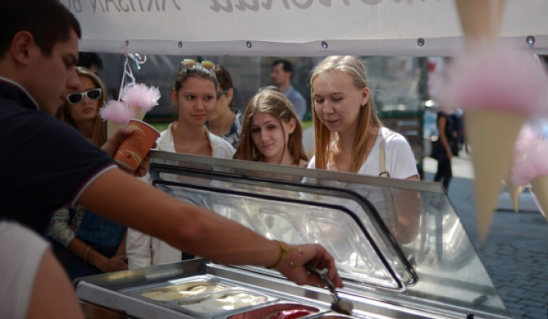
Новый круглогодичный формат московских торговых киосков, сдаваемых в аренду предпринимателям, предложен городом последним, сообщает Инфоцентр Правительства Москвы. На аукцион выставили сто тележек, с которых торгуют выпечкой, мороженым и горячими напитками.
Оформиться на аукцион модно до 8 декабря. Он пройдет в электронной форме под эгидой Департамента по конкурентной политике столицы.
По словам главы ведомства Геннадия Дегтева, среди московских бизесменов наблюдается повышенный интерес к аукционам по реализации права торговли в киосках, или нестационарных торговых объектах.
Г. Дегтев считает, что новый формат будет востребован, так как ассортимент тележек расширен по многочисленным просьбам бизнеса.

Адрес страницы: http://bogorodskoe.mos.ru/presscenter/news/detail/4164871.html
Управа района Богородское города Москвы

